Manual de Usuario
Rol: Contador
CASA SALCO ERP

Generado: 2026-05-07

Introducción
El Contador trabaja con la información financiera y fiscal: factura, movimientos, cuentas a pagar, proveedores, compras, consultas y reportes para AFIP. No opera el Punto de venta ni administra stock.

Cómo iniciar sesión
Abrí tu navegador (Chrome, Edge o Firefox) y entrá a la URL del sistema. Ingresá tus credenciales y presioná Iniciar sesión.
URL: https://laagencia.myvnc.com/casasalco/
Usuario: contador@casasalco.app
Contraseña: contador123

Si olvidás tu contraseña, contactá al Administrador del sistema. Si entrás desde un dispositivo nuevo, podés instalar la app como PWA para acceder más rápido (botón 'Instalar' en el navegador).

Pantallas y funciones
A continuación se documenta cada pantalla a la que tenés acceso, qué hace y qué acciones podés realizar. Los menús que no aparecen en tu barra lateral están disponibles para otros roles del sistema.

Dashboard
Es la primera pantalla que ves al iniciar sesión. Muestra un panorama general del estado del comercio: ventas del día, alertas activas, stock crítico y accesos rápidos a las funciones más usadas.
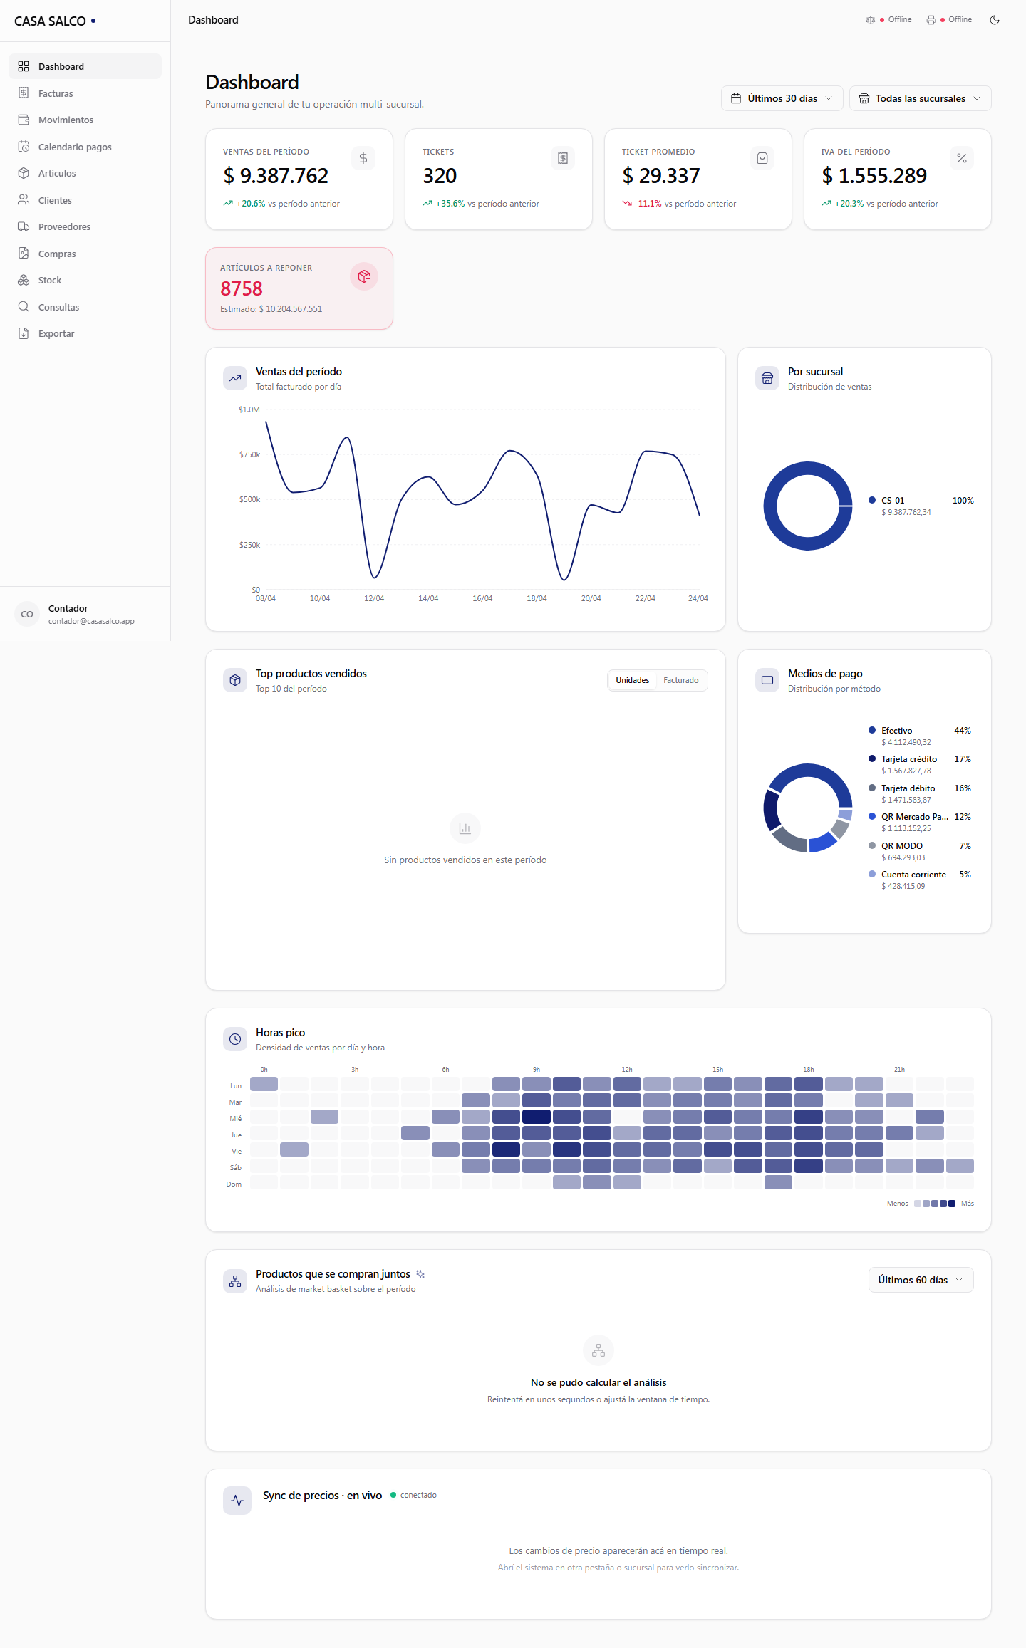
Pantalla: Dashboard

Qué podés hacer:
- Revisar KPIs del día (ventas, ticket promedio, etc.)
- Ver alertas activas (stock bajo, vencimientos, etc.)
- Acceder rápidamente al Punto de venta
- Consultar últimas facturas emitidas

Facturas
Histórico de comprobantes emitidos. Permite filtrar por fecha, cliente, tipo (A/B/C/X), estado AFIP y descargar/reimprimir.
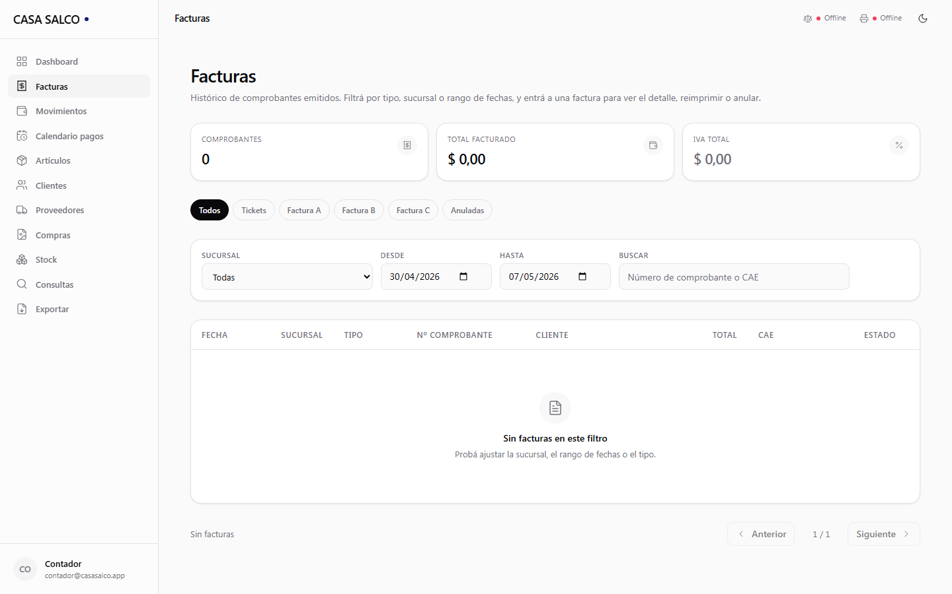
Pantalla: Facturas

Qué podés hacer:
- Filtrar por fecha, cliente, tipo o estado
- Ver detalle de un comprobante
- Reimprimir factura / ticket
- Anular comprobante (con motivos y permiso correspondiente)

Movimientos de caja
Registro de todos los ingresos y egresos del día por caja. Incluye ventas, cobranzas, gastos y movimientos manuales. Soporta arqueo.
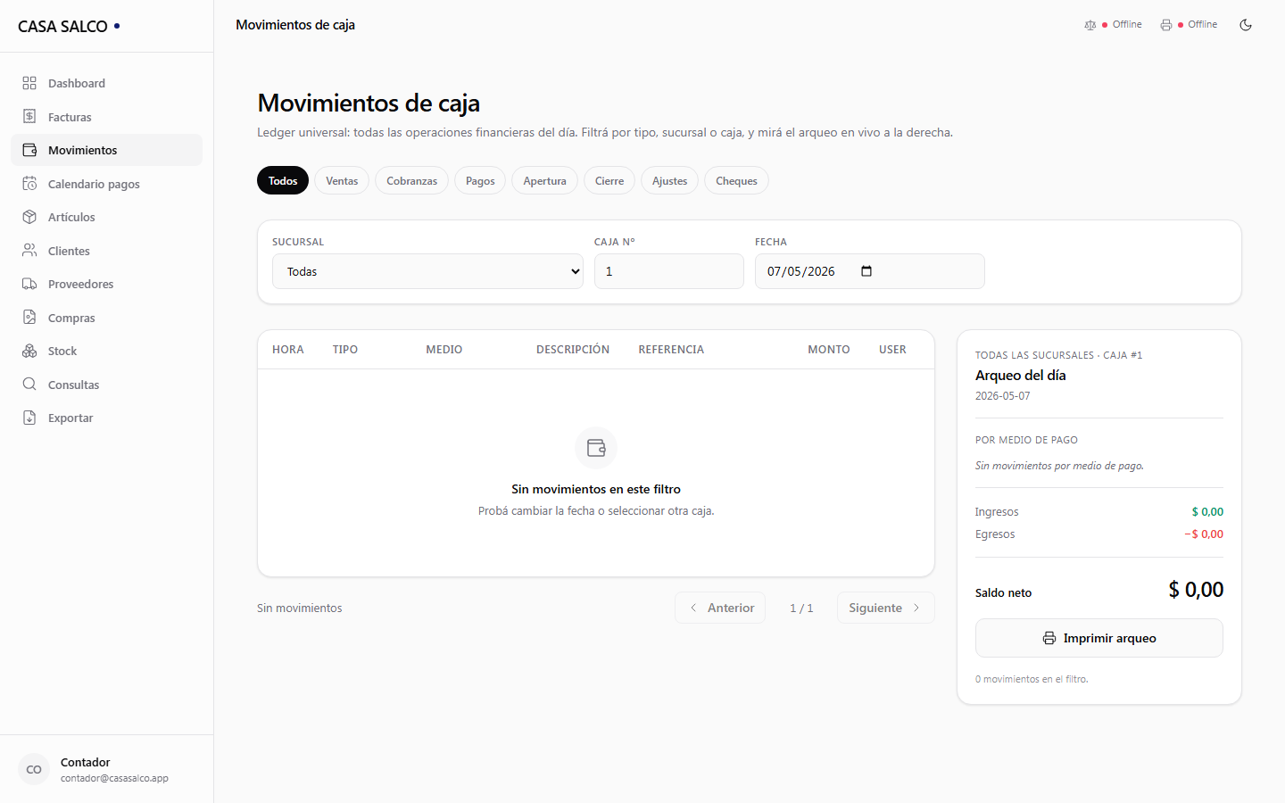
Pantalla: Movimientos de caja

Qué podés hacer:
- Ver movimientos del día por caja
- Cargar ingresos/egresos manuales
- Realizar arqueo / cierre de caja
- Filtrar por tipo de movimiento (efectivo, tarjeta, transferencia)

Calendario de pagos
Vista unificada de compromisos de pago: facturas de proveedores, tarjetas, servicios. Permite planificar el cash-flow.
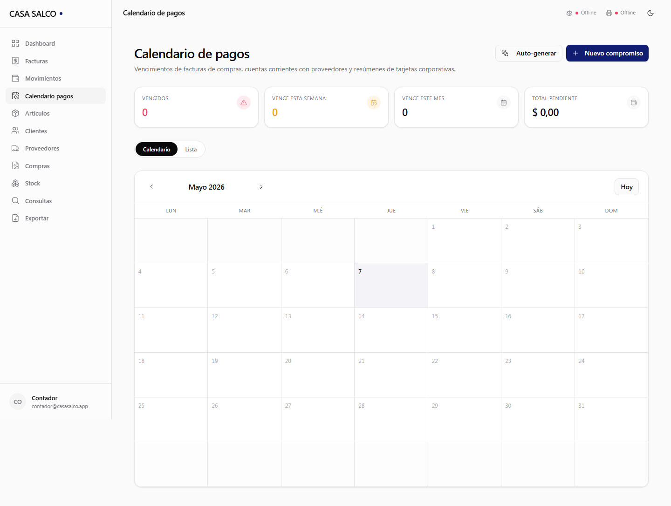
Pantalla: Calendario de pagos

Qué podés hacer:
- Ver compromisos próximos en formato calendario o lista
- Marcar pago como realizado
- Generar compromisos automáticamente desde facturas de proveedor
- Administrar tarjetas y vencimientos

Artículos
Catálogo maestro de productos. Búsqueda por código, descripción, familia, marca o proveedor. Soporta múltiples códigos por artículo (EAN principal, alternos, empaquetados).
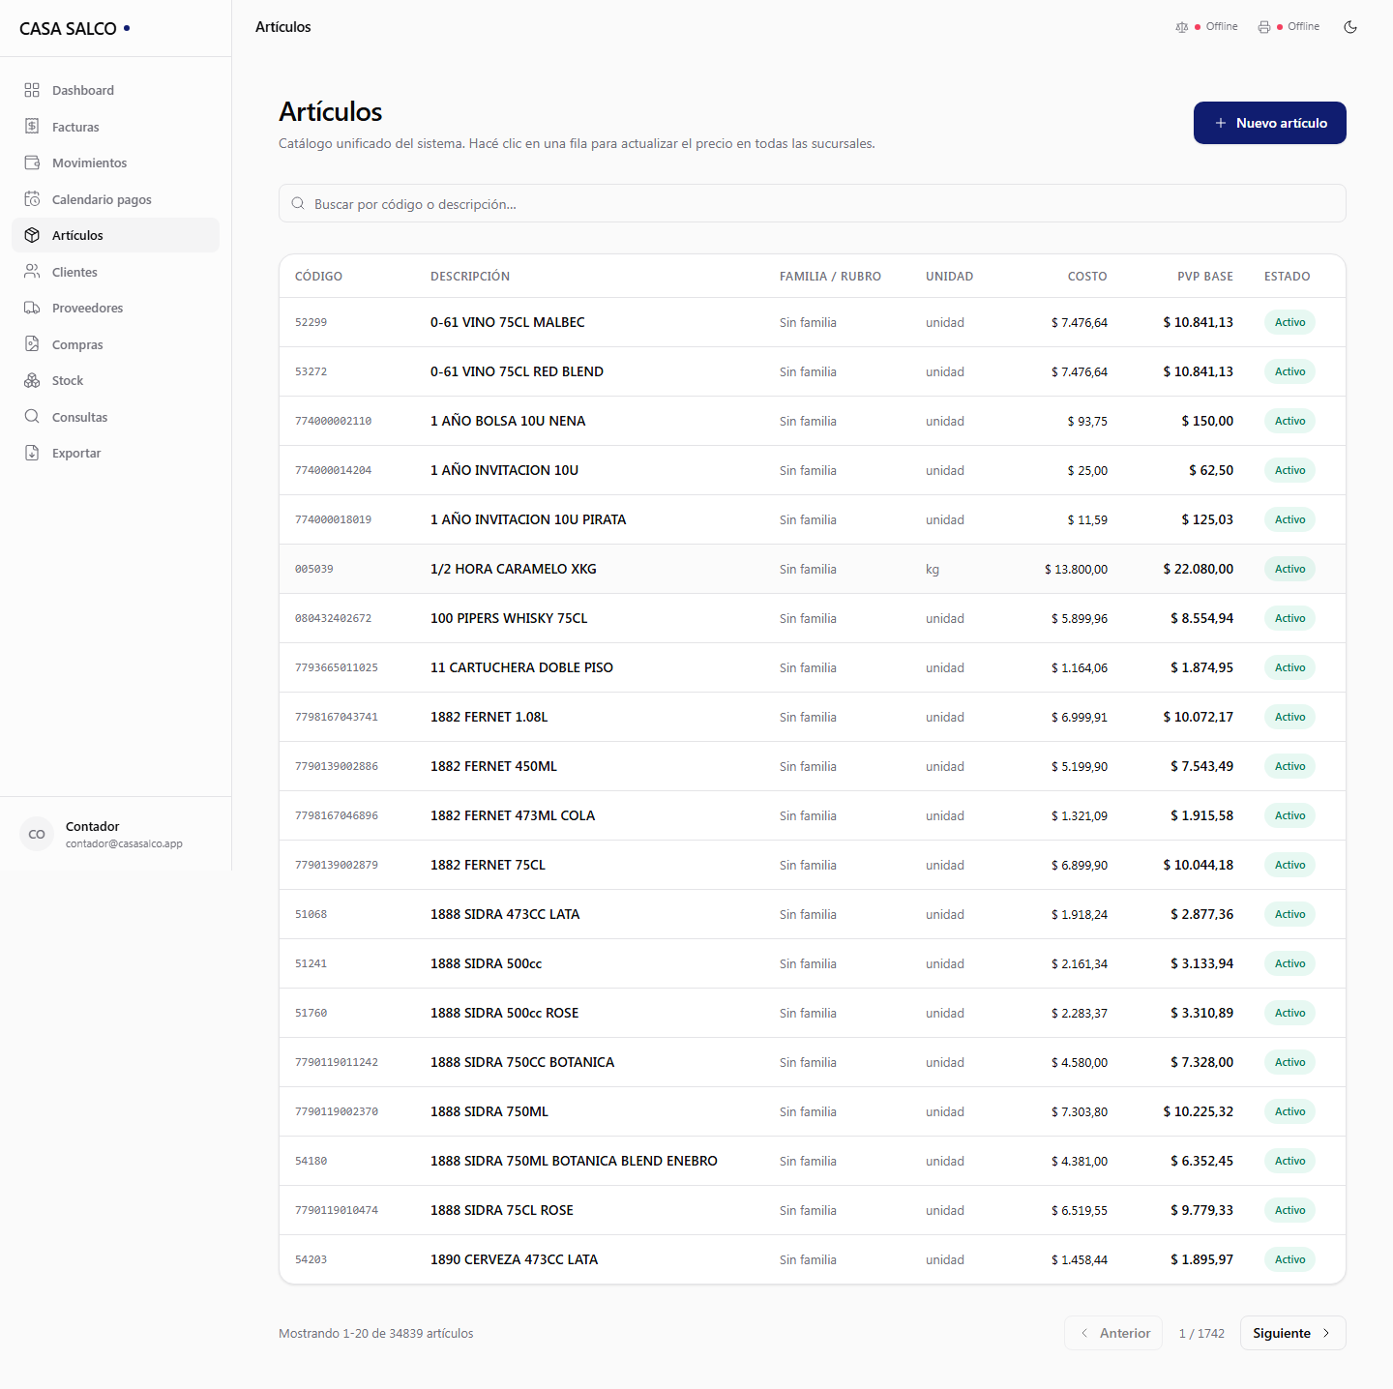
Pantalla: Artículos

Qué podés hacer:
- Buscar artículos por código o descripción
- Filtrar por familia / rubro / marca / proveedor
- Ver detalle: precios, stock, presentaciones
- Crear / editar / eliminar artículos (según rol)

Clientes
Padrón de clientes registrados. Permite alta de cliente con CUIT, ver cuenta corriente, historial de facturas y datos de contacto.
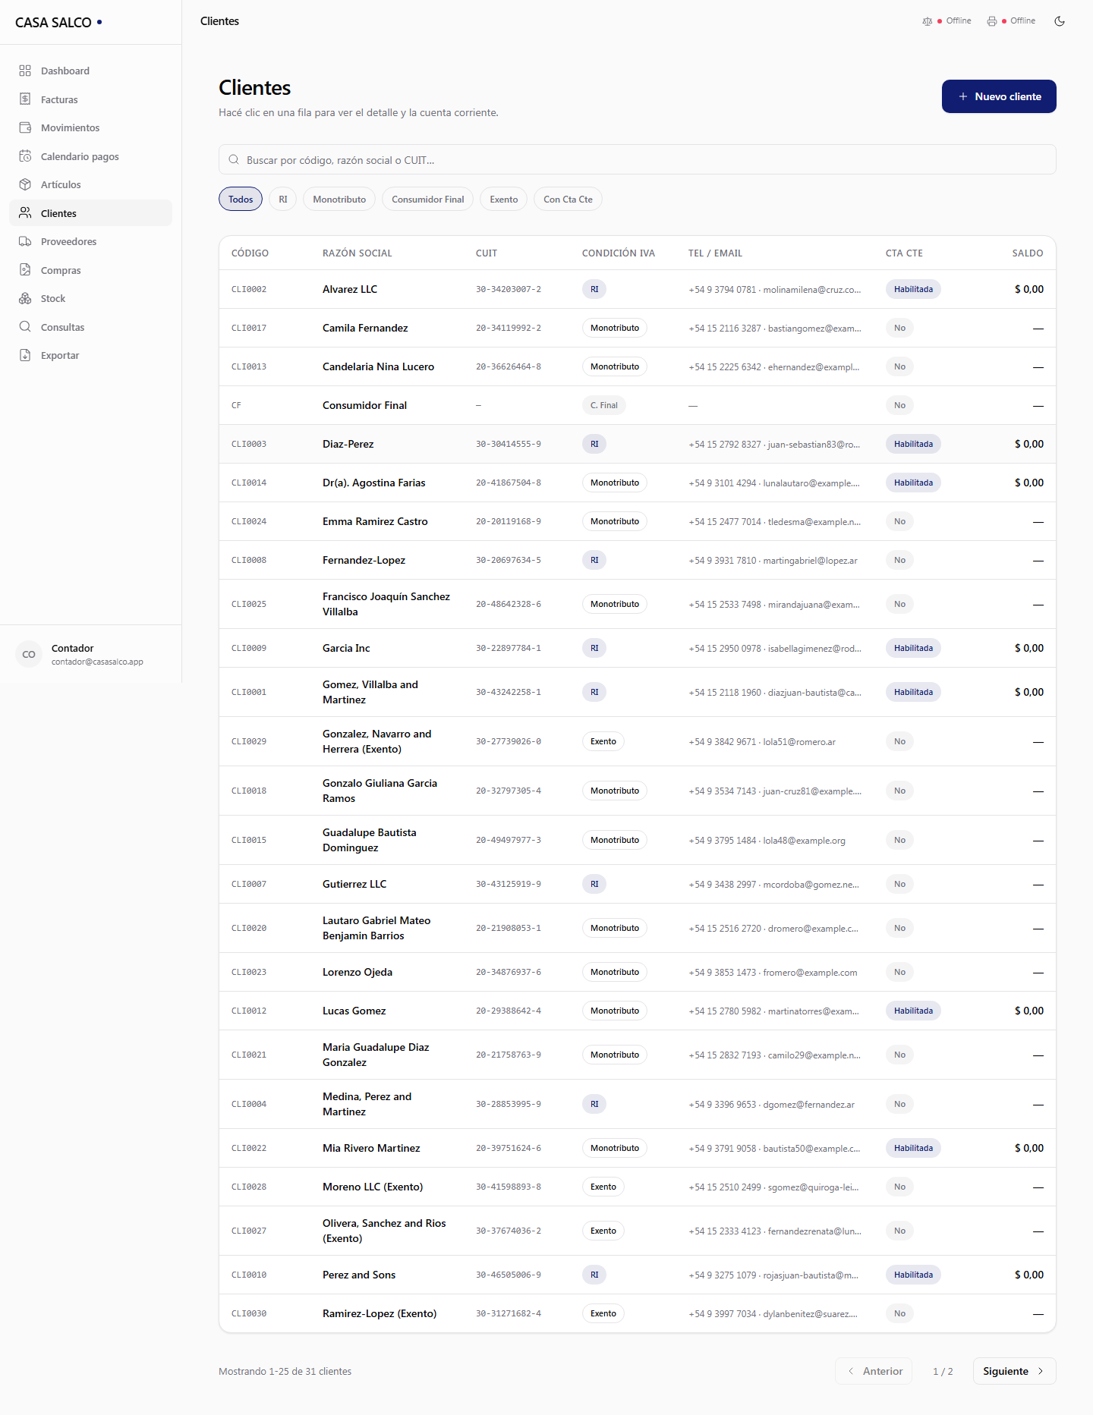
Pantalla: Clientes

Qué podés hacer:
- Buscar / filtrar clientes
- Crear nuevo cliente
- Ver detalle, cuenta corriente, historial
- Editar datos del cliente

Proveedores
Padrón de proveedores. Cada proveedor puede tener múltiples artículos asociados con códigos y presentaciones específicas.
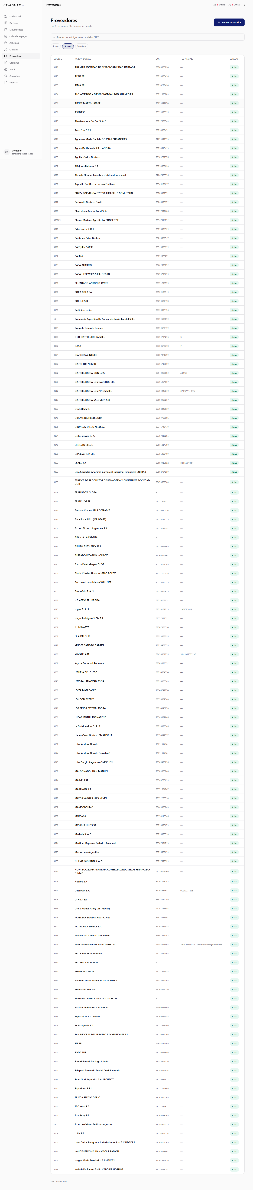
Pantalla: Proveedores

Qué podés hacer:
- Buscar / filtrar proveedores
- Crear nuevo proveedor
- Ver artículos asociados al proveedor
- Editar datos y cuenta corriente

Compras (OCR de comprobantes)
Carga de facturas de compra con OCR — sacás foto del comprobante del proveedor y la IA extrae los datos automáticamente: proveedor, fecha, ítems, totales. Después confirmás y se carga en el sistema.
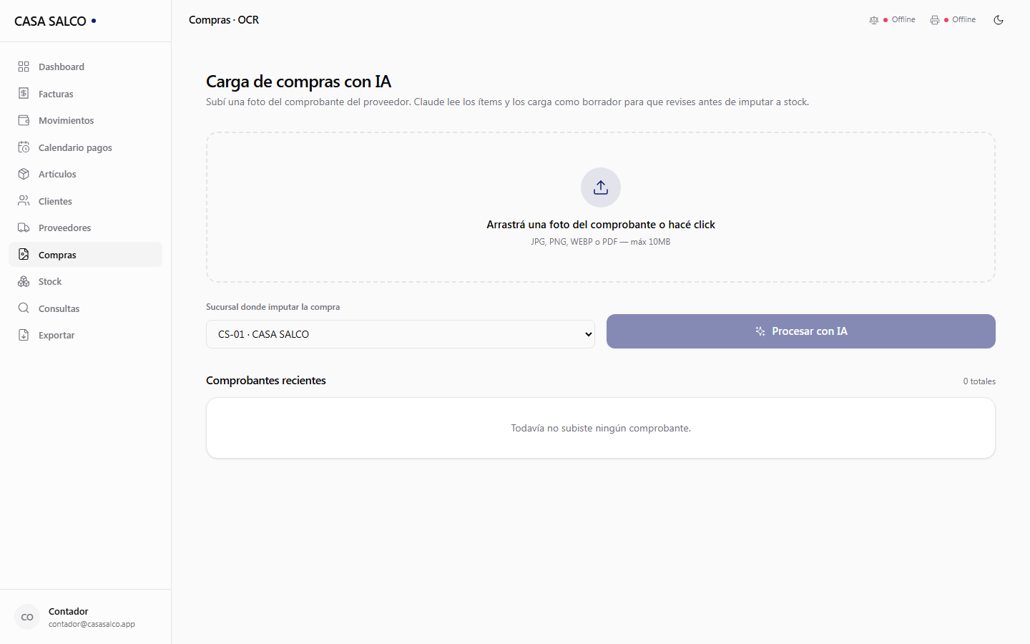
Pantalla: Compras (OCR de comprobantes)

Qué podés hacer:
- Subir foto/PDF de factura de compra
- Revisar y editar los datos extraídos
- Confirmar la creación de la factura
- Ver historial de comprobantes procesados

Consultas (BI)
Equivalente al F3 del sistema viejo. Consultas analíticas sobre ventas, stock, cobranzas, pagos. Permite filtrar y exportar.
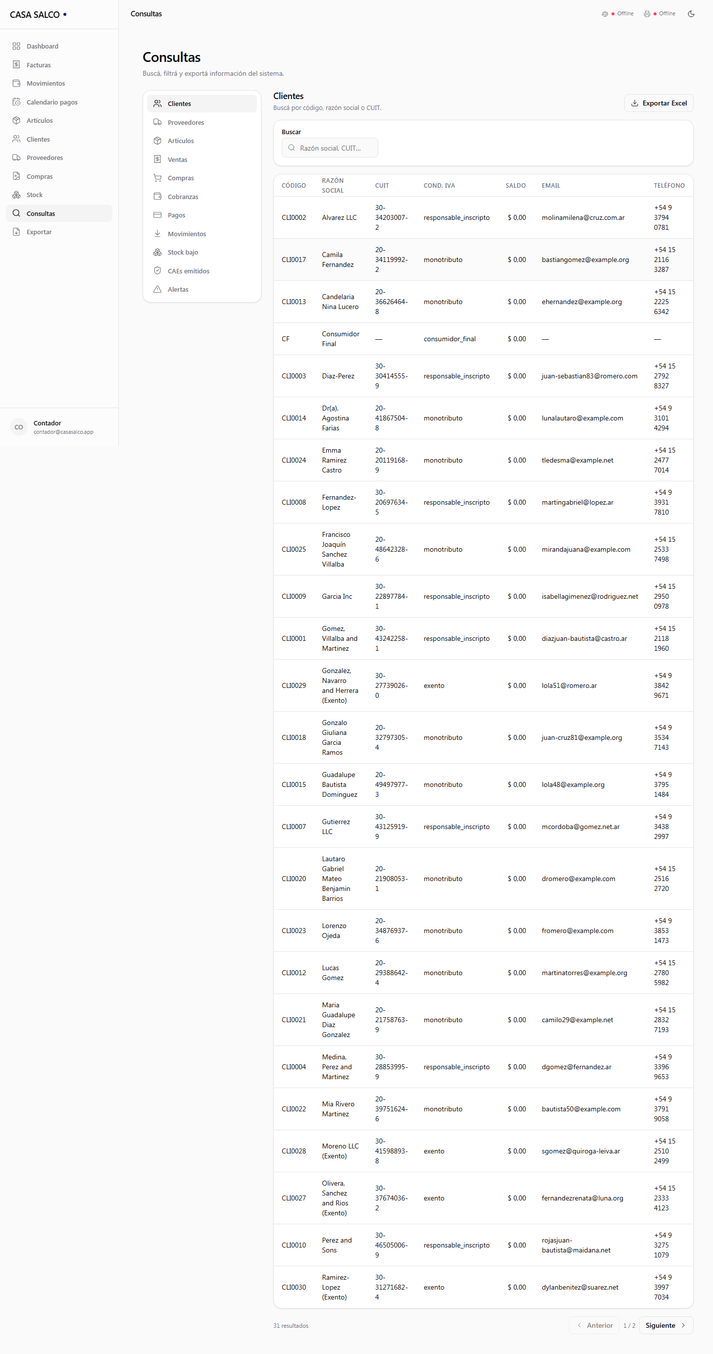
Pantalla: Consultas (BI)

Qué podés hacer:
- Elegir entidad (ventas, stock, clientes, etc.)
- Aplicar filtros (fecha, sucursal, etc.)
- Ver tabla con resultados
- Exportar a Excel para análisis offline

Exportar
Centro de exportación de reportes en Excel: ventas, stock valorizado, cuentas corrientes, libro IVA digital, resúmenes para AFIP.
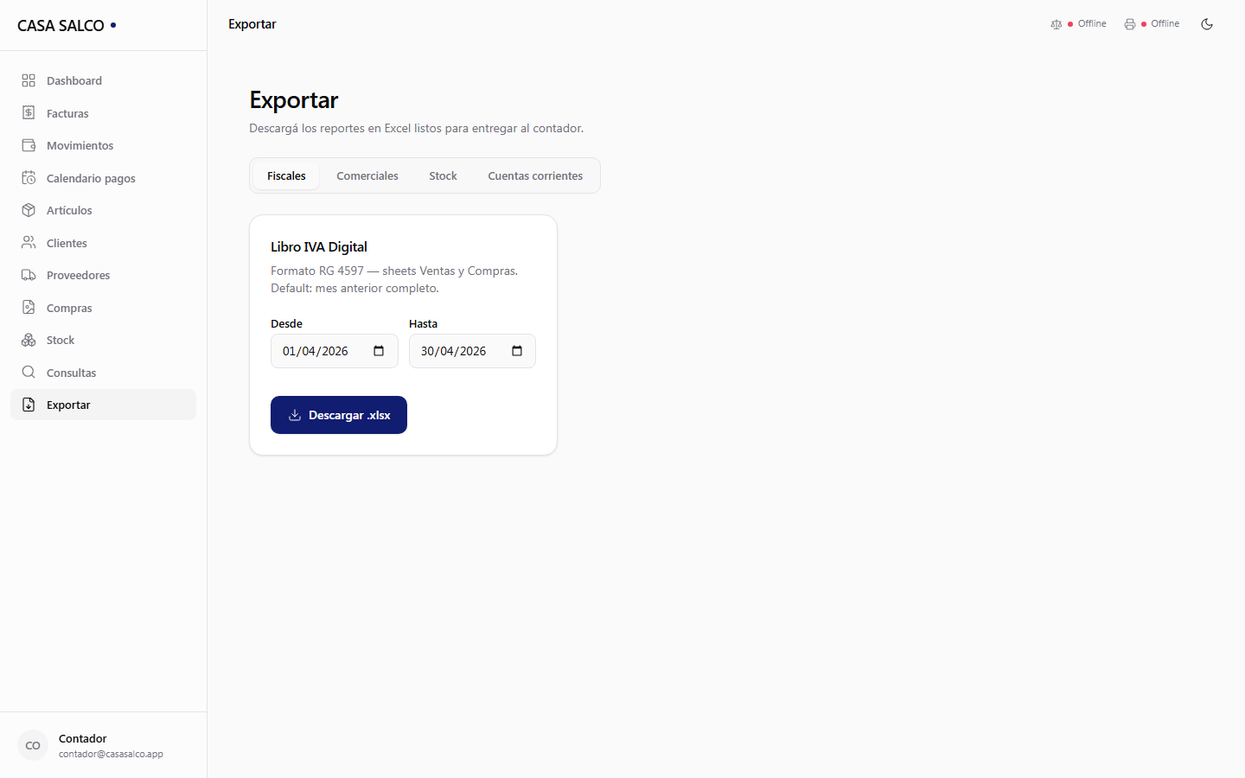
Pantalla: Exportar

Qué podés hacer:
- Reportes fiscales (Libro IVA digital)
- Reportes comerciales (ventas, cobranzas)
- Reportes de stock (listado, valorizado)
- Cuentas corrientes (clientes y proveedores)

Soporte y ayuda
Si tenés un problema operativo o detectás un error, comunicate con el Administrador del sistema. Antes de reportar, anotá: qué pantalla estabas usando, qué acción intentaste y qué mensaje de error apareció. Eso acelera la resolución.

Manual generado automáticamente el 2026-05-07 desde la versión productiva del sistema. Si encontrás diferencias entre lo que muestra el manual y la app real, prevalece la app — pueden haber actualizaciones recientes.

